NOM : 4emeAS
Prénom :
Contrôle de physique-chimie n°1
1 point sera réservé à la présentation et à l’orthographe !

Exercice 1 : étude du dioxyde de carbone (3,5 points)
1. Le dioxyde de carbone, est un gaz, présent autour de nous : dans la respiration, notamment, le gaz que nous rejetons est le dioxyde de carbone : cite un autre exemple (que nous avons vu dans le 1er cours en début d’année) contenant du dioxyde de carbone.
2.Par quel test le met-on en évidence ? ( réponds en une ou deux phrases maximum)

Exercice 2 : l’air est un mélange de plusieurs gaz (4 points)
Précise le nom et le pourcentage des 2 principaux gaz présents dans l’atmosphère.

Exercice 3 : extrais des informations d’un texte (3 points)
Antoine LAVOISIER (1743-1794) découvrit en 1789, les deux principaux constituants de l’air : pour cela il a fait chauffer 122g de mercure en présence d’air dans un récipient, appelé matras : (voir illustration ci-contre) : il récupérait l’air ainsi chauffé sous une cloche :
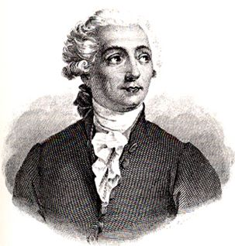 | 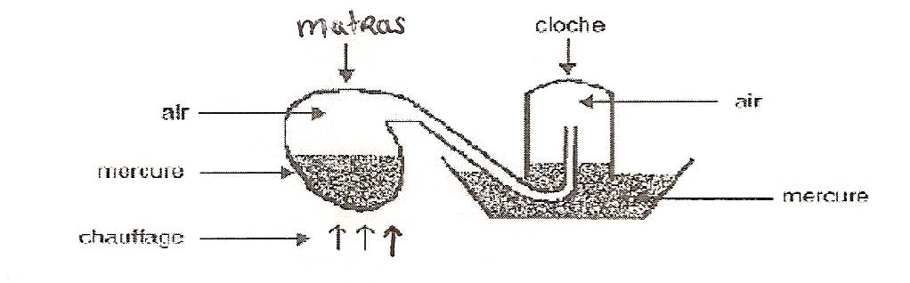
Voici un extrait de son compte-rendu : « traité élémentaire de chimie » 1789
« L’air qui restait sous la cloche après ce chauffage, et qui avait été réduit au 5/6eme de son volume par la calcination du mercure, n’était plus propre à la respiration, car les animaux qu’on y introduisait y périssait en peu de temps. De plus, cet air n’était plus propre à la combustion, et les lumières des bougies s’y éteignaient comme si on les eût plongées dans de l’eau….. »

1.Cite le nom du savant ayant découvert la composition de l’air, ainsi que l’année de sa découverte.
2. a) Après l’opération de calcination, à combien le volume d’air était-il réduit par rapport à son volume initial? (souligne la partie du texte correspondante)
b) Quel est selon toi, le nom gaz qui a disparu ? Pourquoi ? (recopie pour le justifier la partie du texte correspondante)

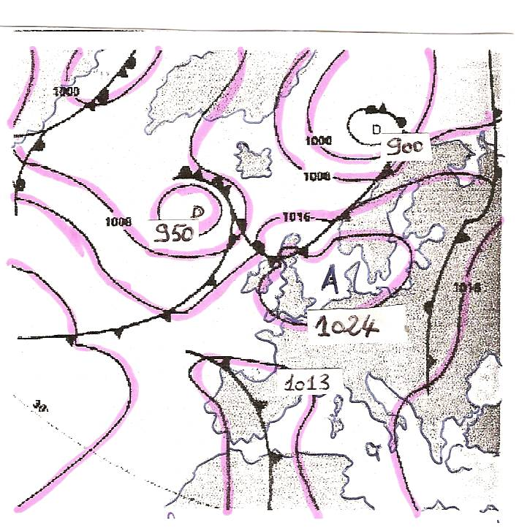 | Exercice 4 : interprète des informations météorologiques ! (3.5 points)  1. a)Sur la carte ci-contre, hachure en bleu la zone où il fait beau temps, et en rouge les zones où il fait mauvais temps !  b)Précise la valeur de la pression dans chacune de ces zones ( n’oublie pas de préciser l’unité !)  2. Avec quel instrument mesure-t-on la pression atmosphérique ?
3. VRAI ou Faux ? Coche sur cette feuille la bonne réponse, MAIS n’oublie pas de recopier et de corriger sur ta copie celles qui sont fausses !
a) L’air chaud descend o VRAI o FAUX
b) Les nuages sont de la vapeur d’eau o VRAI o FAUX
c) La formation des nuages est due à la rencontre d’un front d’air froid et d’un front d’air chaud : ainsi, la vapeur d’eau présente dans l’air chaud, au contact de l’air froid se condense pour former les nuages. O VRAI O FAUX

Exercice 5 : propriétés de l’air (5 points)
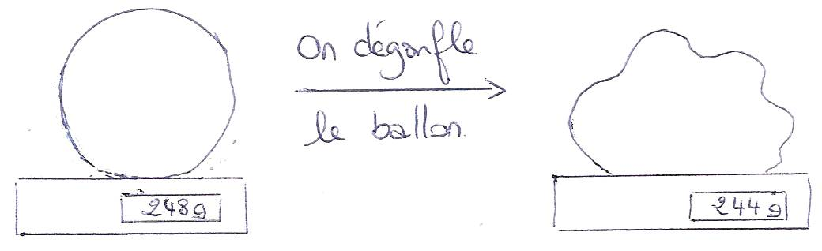
1.A l’aide de l’expérience réalisée ci-dessus, peux-tu dire si l’air a une masse ? Justifie bien ta réponse !
2.Donne la masse de 1 litre d’air dans les conditions normales de température et de pression (aucun calcul n’est demandé ici, cela viendra ensuite ! )
3.L’expérience ci-dessus nous donne :
M1= masse du ballon gonflé = 248 g
M2=masse du ballon dégonflé= 244 g
Déduis-en par un calcul simple la masse m d’air qui s’est échappée du ballon. (tu recopieras ton résultat dans la case contenant le « ? » dans le tableau du 4 b) )
4. Le volume d’air correspondant qui s’est échappé du ballon qui se dégonfle est de 4L : ainsi, 4L d’air a une masse m
a) De façon générale, à quoi correspond le volume d’un corps ? Quelle est l’unité du volume ?
b) En mathématiques, on pose souvent les résultats ainsi, sous forme de tableau :
masse(g) | ? | X g
Volume(L) | 4 L | 1L
Recopie et complète ce tableau sur ta copie (n’oublie pas de remplacer le « ? » par le résultat du 3. !) , et en faisant un produit en croix ( que tu détailleras clairement sur ta copie ), calcule la masse de 1 litre d’air.

